NATIONALE CHEMIE OLYMPIADE

# Voorronde 1, 1998

## Opgaven

woensdag 11 februari 1998

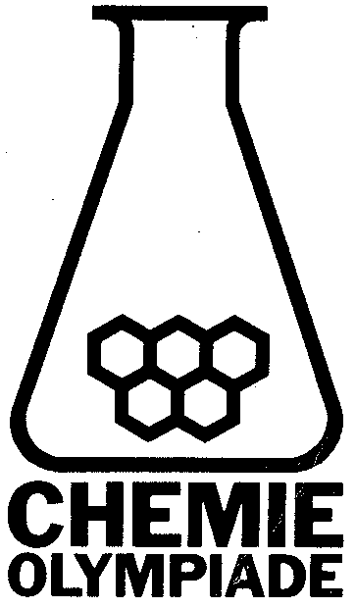 

**Deze voorronde bestaat uit 25 vragen verdeeld over 7 opgaven**

**De maximum score voor dit werk bedraagt 100 punten**

**De voorronde duurt maximaal 3 klokuren**

**Benodigde hulpmiddelen: rekenapparaat en BINAS**

**Bij elke opgave is het aantal punten vermeld dat juiste antwoorden op de vragen oplevert**

**Bij deze voorronde hoort een antwoordblad**

Opgave Fosfaat moet het bezuren (11 punten)

Waterstofchloridegas wordt in een 0,050 mol L−1 Na3PO4-oplossing geleid totdat een pH-waarde van 6,40 is bereikt. Men neemt aan dat tijdens het oplossen van HCl het volume van de oplossing onveranderd blijft. De verkregen oplossing bevat zeven verschillende ionen: H2PO4−, HPO42−, PO43−, Na+, Cl−, H3O+, en OH−.

p*K*z(H3PO4) = 2,13 p*K*z(H2PO4−) = 7,21 p*K*z(HPO42−) = 12,32 p*K*w = 14,00

2 ▀ Leg uit dat in de verkregen oplossing [PO43−] te verwaarlozen is ten opzichte van de totale fosfaatconcentratie.

7 ▀ Bereken [H3O+], [OH−], [H2PO4−], en [HPO42−].

2 ▀ Bereken hoeveel mol waterstofchloridegas per liter oplossing is opgelost.

Opgave Druk zout zoet (9 punten)

De osmotische druk van een oplossing is een gevolg van alle erin opgeloste deeltjes. De osmotische druk is gelijk aan de druk van een gas met precies evenveel deeltjes per volume als er in opgeloste toestand aanwezig zijn.

Een monster zeewater heeft de volgende samenstelling:

|  |  |  |  |  |  |  |  |
| --- | --- | --- | --- | --- | --- | --- | --- |
| ion | Cl− | Na+ | SO42− | Mg2+ | Ca2+ | K+ | HCO3− |
|  | 0,547 | 0,470 | 0,028 | 0,053 | 0,010 | 0,010 | 0,002 |

4 ▀ Bereken de osmotische druk in atmosfeer van het monster bij 298,15 K.

Men maakt zoet water uit zeewater door middel van omgekeerde osmose. 5,00 L zeewater wordt in een compartiment gedaan dat van een ander compartiment is gescheiden door een membraan dat alleen water doorlaat. Bij 298,15 K wordt een druk toegepast van 50 atm.

5 ▀ Bereken het maximale aantal L water dat ontzilt kan worden onder deze omstandigheden door het door een membraan te persen.

Opgave Een ordelijke ontleding (19 punten)

Oxaalzuur, H2C2O4, wordt opgelost in 88 massa-% zwavelzuur en verhit tot 100 °C. Tijdens het hele experiment blijft de temperatuur constant. In het warme, tamelijk geconcentreerde zwavelzuur ontleedt oxaalzuur tot koolstofmonooxide, koolstofdioxide, en water.

Het reactieverloop wordt gevolgd door op verschillende tijdstippen porties van 10,00 mL aan het reactiemengsel te onttrekken. Elke portie wordt onmiddellijk verdund met water om de reactie te stoppen. Vervolgens wordt de hoeveelheid oxaalzuur bepaald door titratie met een 0,0200 mol L−1 kaliumpermanganaatoplossing. Bij deze titratie ontstaat CO2 en Mn2+.

3 ▀ Geef de vergelijkingen van de halfreacties en de totaalvergelijking van de reactie bij deze titratie.

Het volume *V* in mLvan de benodigde hoeveelheid kaliumpermanganaatoplossing op de verschillende tijdstippen *t* in uren staat in de tabel.

|  |  |  |  |  |  |
| --- | --- | --- | --- | --- | --- |
|  | 0 | 5 | 10 | 15 | 20 |
|  | 23,2 | 17,7 | 13,7 | 10,5 | 8,1 |

5 ▀ Bereken de oxaalzuurconcentratie in het reactiemengsel op de verschillende tijdstippen.

In tabel 36A, Binas staat het verband tussen concentratie en tijd voor een eerste-orde reactie.

6 ▀ Zet op het millimeterpapier van het antwoordblad een grafiek uit waaruit blijkt dat de ontleding van oxaalzuur een eerste-ordereactie is.

5 ▀ Bereken de reactiesnelheidsconstante *k* en de halveringstijd *t*1/2 van deze ontledingsreactie.

Opgave De suikercel (17 punten)

Sufucell® is een nieuw type brandstofcel dat bestaat uit twee reactievaten en een galvanische cel.

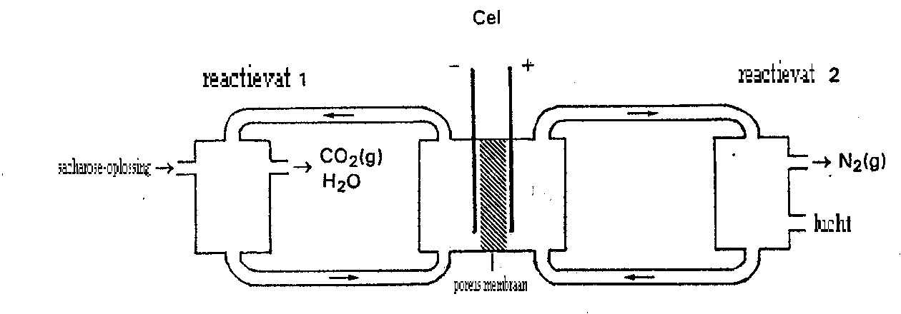

In het begin bevatten beide reactievaten oxovanadiumionen, VO2+ in een sterk zure oplossing.

In reactievat 1 wordt VO2+ gereduceerd tot V3+. De reductor is sacharose, C12H22O11 dat geoxideerd wordt tot koolstofdioxide en water.

In reactievat 2 wordt VO2+ door zuurstof (in lucht) geoxideerd tot dioxovanadium VO2+.

De oplossingen van V3+ en VO2+ worden uit de reactievaten gepompt naar respectievelijk de negatieve en positieve halfcellen van het galvanische element, waar ze als elektrolyt dienen. De elektroden zijn inert. Als de cel stroom levert wordt weer VO2+ gevormd, dat teruggepompt wordt naar het bijbehorende reactievat.

5 ▀ Geef de vergelijkingen van de halfreacties en de totaalvergelijking van de reactie tussen sacharose en VO2+ in reactievat 1.

5 ▀ Bereken hoeveel liter lucht bij 20 °C en 101 kPa per uur toegevoerd moet worden aan reactievat 2, als in dezelfde tijd 10,0 g sacharose wordt omgezet in reactievat 1. Neem aan dat lucht 20 volume-% zuurstof bevat.

Neem aan dat de in het begin in beide reactievaten de concentratie van VO2+ 2,0 mol L−1 is.

2 ▀ Welke bronspanning zal de cel hebben als de concentratie VO2+ in elke halfcel is gehalveerd door respectievelijk reactie met sacharose en zuurstof?

Equivalente hoeveelheden sacharose en lucht worden in de reactievaten geleid. Deze vaten hebben hetzelfde volume. De bronspanning van de cel is 0,32 V.

5 ▀ Bereken de concentraties van V3+ en van VO2+ in respectievelijk de linker- en rechterhalfcel.

De bronspanning *V*bron wordt bij 25 °C gegeven door:

*V*bron = *V*° −(0,0592 V)⋅log *Q* waarin 

*Standaard potentialen:*

|  |  |  |  |
| --- | --- | --- | --- |
| V2+ + 2 e− → V(s) | − 0,82 V | V3+ + e− → V2+ | − 0,26 V |
| VO2+ + 2 H+ + e− → V3+ + H2O | + 0,34 V | VO2+ + 2 H+ + e− → VO2+ + H2O | + 1,00 V |

Opgave Verloren schatten (11 punten)

Een Spaans galjoen vergaat in 1622 in een zware storm. Aan boord bevinden zich kisten vol zilveren munten. Nadat de zilveren munten op de bodem van de zee terecht komen, reageert het zilver van de muntenmet in het water aanwezig H2S(aq).

H2S(aq) + 2 Ag(s) → Ag2S(s) **+** H2(g)

Het zilversulfidelaagje zorgt voor bescherming van de munten tegen verdere inwerking van het zeewater.

De houten kisten waarin de munten zich bevinden, vallen uiteen onder vorming van koolstofdioxide. Het aanwezige koolstofdioxide reageert met water tot waterstofcarbonaat dat samen met in het water aanwezige calciumionen calciumcarbonaat vormt. Dit hecht zich aan de zilveren munten.

De zilveren munten werden in 1982 gevonden en schoongemaakt.

De calciumcarbonaatlaag moet eerst worden verwijderd met behulp van een oplossing van een sterk zuur. Hierbij wordt de zilversulfidelaag niet aangetast volgens:

Ag2S + 2 H3O+  2 Ag+ + H2S + 2 H2O

7 ▀ Bewijs dat de evenwichtsconstante *K* van deze evenwichtsreactie gegeven wordt door  en leg met behulp van deze uitdrukking uit dat de zilversulfidelaag niet aangetast kan worden door een oplossing van een sterk zuur.

De zilverionen in Ag2S moeten weer omgezet worden in metallisch zilver, om zo de tekening (het reliëf) van de munt te kunnen waarborgen. Dit gebeurt door middel van elektrolyse.

Bij de elektrolyse vormt de zilveren munt de ene pool en een koolstofstaaf de andere pool. De gehele elektrolyse vindt plaats in een natriumthiosulfaatoplossing (Na2S2O3-oplossing) met een volume van 1 liter.

4 ▀ Geef de vergelijkingen van beide halfreacties van de elektrolyse en leid hieruit de vergelijking van de totale reactie af. Leg uit met welke pool de zilveren munt moet worden verbonden.

Opgave Akzo Nobel gaat hyper (14 punten)

In de loop der jaren is de synthetische vezel steeds sterker geworden. Een van de eerste vezels, nog steeds veel toegepast, is nylon-6. Nylon-6 is een additiepolymeer van caprolactam (C6H11NO), dat door DSM vervaardigd wordt uit fenol. Een lactam is een cyclisch amide. Bij de vorming van een schakel van nylon-6 breekt de ringstructuur van caprolactam open.

4 ▀ Geef de structuurformule van een schakel van nylon-6.

Nylon is sterk, maar Kevlar® (Akzo Nobel) of Twaron® (Dupont) is sterker. Men rekent deze vezels tot de ‘super’vezels. Kevlar en Twaron zijn beide condensatiepolymeren van tereftaalzuuramide. De structuur van een schakel uit de polymeerstreng is hiernaast gegeven.

2 ▀ Geef de structuurformule van het monomeer tereftaalzuuramide.

De ontwikkeling van sterke vezels gaat verder. Het Japanse bedrijf Toyobo kwam onlangs op de markt met de vezel Zylon®. Dit is een condensatie-copolymeer van 2,4-diaminobenzeen-1,5-diol en 1,4−benzeendicarbonzuur. Bij de polycondensatie worden per afzonderlijke schakel twéé moleculen H2O afgesplitst.

4 ▀ Teken nu twee schakels van dit copolymeer, dus van elk soort monomeer een residu.

Het Chemisch Weekblad van december 1997 maakt melding van de eerste ‘hyper’vezel, M5® (zie hiernaast) van Akzo Nobel. De structuur van deze vezel lijkt sterk op die van Zylon. M5 is dus op analoge wijze ontstaan door condensatie van twee monomeren.

4 ▀ Geef de structuurformules van beide monomeren.

Opgave Een verhouding opsporen (19 punten)

In een massaspectrum heeft het molecuulion (het radicaalion dat bij de ionisatie ontstaat) de *m/z*-waarde M. M (berekend met behulp van de lichtste isotopen) blijkt altijd een even getal, behalve als het molecuulion (of het molecuul) een oneven aantal N-atomen bevat.

2 ▀ Leg uit dat M voldoet aan de beschreven voorwaarde.

Pieken in het massaspectrum geven informatie over molecuulionen en fragmentionen. Het massaverschil tussen pieken geeft informatie over neutrale fragmentdeeltjes (radicalen of moleculen).

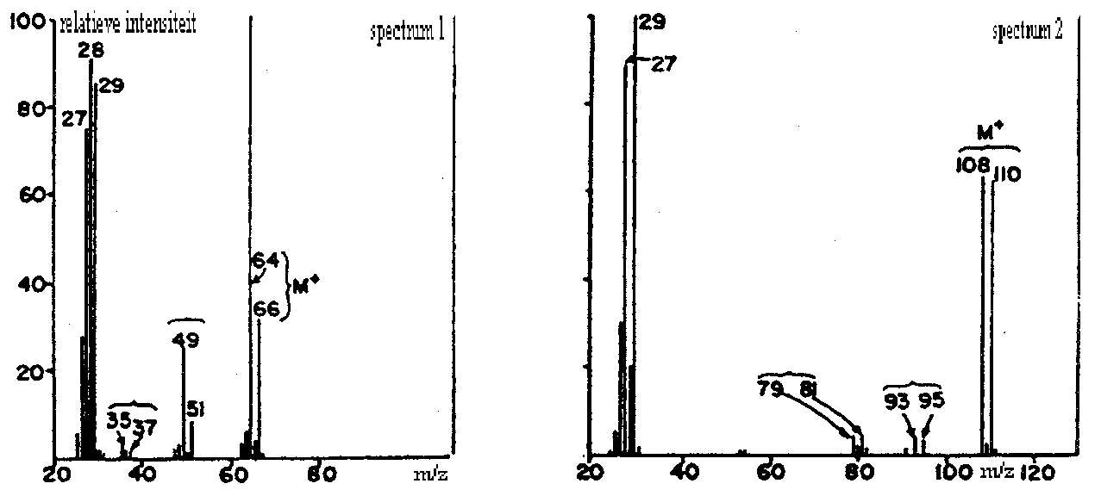

2 ▀ Geef de molecuulformules van drie deeltjes die horen bij een massaverschil van 28.

In een massaspectrum vind je vaak een piekenpaar met *m/z*-waarden M en M+1 (nu niet alleen het molecuulion). Uit de intensiteitsverhouding van zo’n piekenpaar kan het aantal C-atomen in het bijbehorende deeltje berekend worden. Zulke piekenparen zijn er in het spectrum 1 bij *m/z* 29,30 en bij 64,65. In de tabel staan van deze pieken de relatieve intensiteiten.

|  |  |  |  |
| --- | --- | --- | --- |
| *m/z* piekenpaar | rel. intensiteit in % | *m/z* piekenpaar | rel. intensiteit |
| 29  30 | 85  0,95 | 64  65 | 100  2,2 |

3 ▀ Bereken voor elk piekenpaar uit de intensiteitsverhouding het aantal C-atomen in de bijbehorende deeltjes.

In een massaspectrum zijn er ook vaak piekenparen met *m/z*-waarden M en M+2. Zulke piekenparen vind je onder meer bij halogeenverbindingen. Zowel in spectrum 1 als in spectrum 2 (beide van monohalogeenalkanen) vind je drie van deze paren. In onderstaande tabel staan van enkele isotopen de abundanties gegeven.

|  |  |  |  |  |  |
| --- | --- | --- | --- | --- | --- |
| element | atoom | abundantie in % | element | atoom | abundantie in % |
| waterstof | 1H  D = 2H | 99,985  0,015 | fluor  jood | 19F  127I | 100  100 |
| koolstof | 12C  13C | 98,9  1,1 | chloor | 35Cl  37Cl | 75,77  24,33 |
| stikstof | 14N  15N | 99,64  0,36 | broom | 79Br  81Br | 50,5  49,5 |

6 ▀ Leg uit welk halogeen in het molecuul van spectrum 1 zit. Doe dit ook voor spectrum 2. Geef de molecuulformules van beide halogeenalkanen.

Als er meerdere halogeenatomen per molecuul aanwezig zijn, vind je ingewikkelder piekenstellen. De intensiteitsverdeling is dan te berekenen met de formule (a+b)n, waarin:

a = abundantie van het lichte isotoop

b = abundantie van het zware isotoop

n = aantal aanwezige atomen van het betreffende element

Bevat de verbinding zowel Cl- als Br-atomen dan kun je de intensiteitsverdeling berekenen met de formule (a+b)n(c+d)m, waarin n = aantal Cl-atomen en m = aantal Br-atomen.

3 ▀ Toon aan dat de piekintensiteitsverhouding bij een dibroomdichloorverbinding 9 : 24 : 22 : 8 : 1 is.

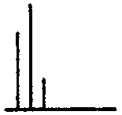Halonen zijn halogeenverbindingen die gebruikt worden als brandblusmiddel. Met behulp van een massaspectrum wil men nagaan hoeveel chloor- en broomatomen halon 1211 bevat. Men vindt bijgaand patroon voor piekenstel M, M+2, M+4.

3 ▀ Leg uit hoeveel Cl-atomen en hoeveel Br-atomen halon 1211 bevat.

### Antwoordblad bij opgave 3, vraag 8 naam:

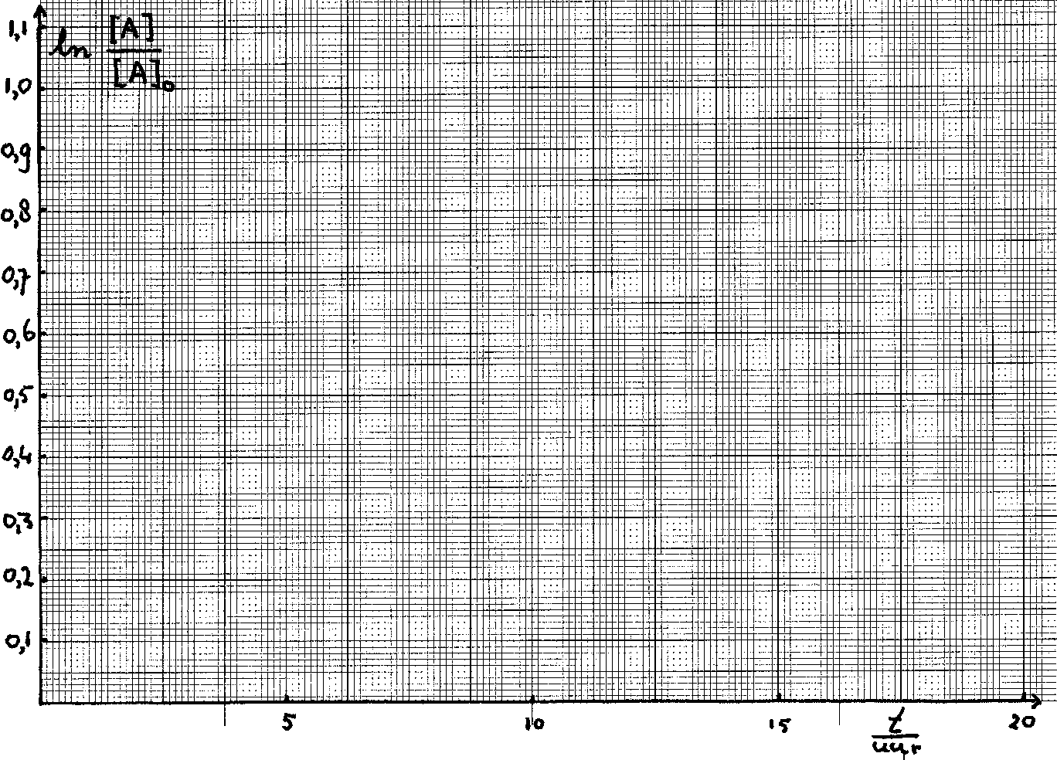

Nationale Scheikundeolympiade

## Antwoordmodel

woensdag 11 februari 1998

**Deze voorronde bestaat uit 25 vragen verdeeld over 7 opgaven**

**De maximum score voor dit werk bedraagt 100 punten**

**Bij elke opgave is het aantal punten vermeld dat juiste antwoorden op de vragen oplevert**

Bij de correctie van het werk moet bijgaand antwoordmodel worden gebruikt. Daarnaast gelden de algemene regels, zoals die bij de correctievoorschriften voor het CSE worden verstrekt.

Opgave Fosfaat moet het bezuren (11 punten)

▀ **maximum 2 punten**

PO43- is een matig sterke base. Bij deze lage pH heeft deze base allang een of meer protonen opgenomen.

*Eventueel met berekening van*  *laten zien dat* PO43− *veel kleiner*

*is dan* HPO42−

▀ **maximum 7 punten**

* pH = 6,40 ⇒ [H3O+] = 10−6,40 = 4,0⋅10−7 mol L−1 1
* pOH = 14,00 − 6,40 = 7,60; [OH−] = 10−7,60 = 2,5⋅10−8 mol L−1 1
* H2PO4−/HPO42−-buffer ⇒  2
* [PO43−]totaal = 5,0⋅10−2 mol L−1 1
* [HPO42−] =  1
* [H2PO4−] = 5,0⋅10−2 − 6,7⋅10−3 = 4,3⋅10−2 mol L−1 1

▀ **maximum 2 punten**

[Na+] = 3⋅0,050 = 0,150 mol L−1

elektroneutraliteit: [Cl−] + [OH−] + [H2PO4−] + 2 [HPO42−] + 3 [PO43−] = [Na+] + [H3O+]

[Cl−] = 0,150 + 4,0⋅10−7 − 2,5⋅10−8 − 4,3⋅10−2 − 2⋅6,7⋅10−3 − 3⋅8,20⋅10−9 = (kleine getallen verwaarlozen) 9,4⋅10−2 mol L−1. Er is dus 9,4⋅10−2 mol HCl per liter opgelost.

*Eventueel: aantal mol* HCl *is aantal mol* HPO42− *plus tweemaal aantal mol* H2PO4−

Opgave Druk zout zoet (9 punten)

▀ **maximum 4 punten**

* [ ]tot = 0,547 + 0,470 + 0,028 + 0,053 + 0,010 + 0,010 + 0,002 = 1,12 mol L−1 1
*  2
*  1

▀ **maximum 5 punten**

* Geen omgekeerde osmose meer als de totale concentratie overeenkomt met 50 atm 1
*  1

*Eventueel: notie dat de drukverhouding gelijk is aan de concentratieverhouding: 2 punten*

* De totale concentratie is dus toegenomen met een factor  ⇒ 1
* Het volume zeewater is met deze factor afgenomen. Er is dus 5,00 −  door het membraan gegaan. 2

Opgave Een ordelijke ontleding (19 punten)

▀ **maximum 3 punten**

* H2C2O4 → 2 CO2 + 2 H+ + 2 e− (1) 1
* MnO4− + 8 H+ + 5 e− → Mn2+ + 4 H2O (2) 1
* 5 H2C2O4 + 2 MnO4− → 10 CO2 + 2 Mn2+ + 8 H2O (5⋅(1) + 2⋅(2)) 1

▀ **maximum 5 punten**

*  2

|  |  |  |  |  |  |
| --- | --- | --- | --- | --- | --- |
|  | 0 | 5 | 10 | 15 | 20 |
|  | 11,6 | 8,85 | 6,85 | 5,25 | 4,05 |

* 3

*Vier concentraties juist berekend: 2 punten*

*Drie concentraties juist berekend: 1 punt*

▀ **maximum 6 punten**

|  |  |  |  |  |  |
| --- | --- | --- | --- | --- | --- |
|  | 0 | 5 | 10 | 15 | 20 |
|  | 0,00 | 0,271 | 0,526 | 0,793 | 1,052 |

* 3

*Vier berekeningen juist: 2 punten*

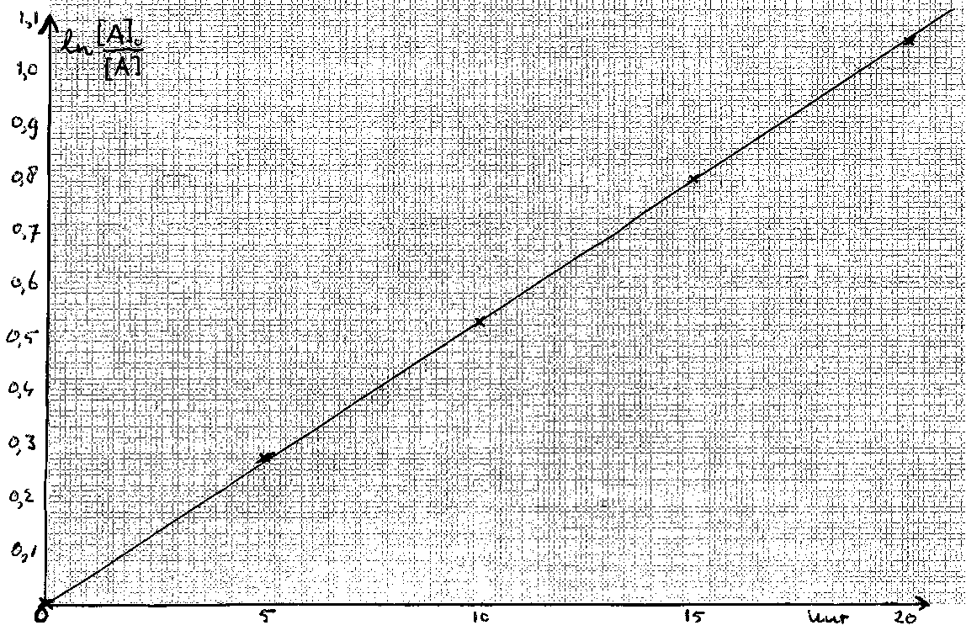

*Drie berekeningen juist*: *1 punt*

* gevonden waarden in grafiek weergeven 1
* rechte lijn door punten getrokken 1
* Recht evenredig verband tussen en *t* 1

▀ **maximum 5 punten**

*  3
*  2

Opgave De suikercel (17 punten)

▀ **maximum 5 punten**

* C12H22O11 + 13 H2O → 12 CO2 + 48 H+ + 48 e− (1) 2
* VO2+ + 2 H+ + e− → V3+ + H2O (2) 2
* 48 VO2+ + C12H22O11 + 48 H+ → 48 V3+ + 12 CO2 + 35 H2O 1⋅(1) + 48⋅(2) 1

▀ **maximum 5 punten**

*  2
*  = 0,351 mol O2 1
*  2

▀ **maximum 2 punten**

* Dan is in linkerhalfcel [VO2+] = [V3+] = 1,0 mol L−1 en in de rechterhalfcel [VO2+] = [VO2+] = 1,0 mol L−1 1
* In beide halfcellen is sprake van standaardomstandigheden: *V*bron = *V*° = 1,00 − 0,34 = 0,66 V 1

▀ **maximum 5 punten**

* *V*bron = 0,32 = 0,66 − 0,0592 log *Q* 1
* log *Q* = 5,743 ⇒ *Q* = 5,54⋅105 1
*  2
* 745 *x* = 2,0 ⇒ [V3+] = [VO2+] = *x* = 2,68⋅10−3 mol L−1 1

Opgave Verloren schatten (11 punten)

▀ **maximum 7 punten**

* Ag2S  2 Ag+ + S2− *K*s = [Ag+]2 [S2−] 1
* H2S + H2O  H3O+ + HS− *K*z (H2S) =  1
* HS− + H2O  H3O+ + S2− *K*z (H2S) =  1
* Ag2S + 2 H3O+  2 Ag+ + H2S + 2 H2O  1
*  1
*  ⇒ 1
* evenwicht ligt extreem naar links ⇒ zilversulfidelaag wordt niet aangetast door sterk zuur. 1

▀ **maximum 4 punten**

* +pool reageert met beste reductor: 2 S2O32−  S4O62− + 2 e− 1
* −pool reageert met beste oxidator: Ag2S + 2 e−  2 Ag + S2− 1
* totaalreactie: Ag2S + 2 S2O32−→ 2 Ag + S4O62− + S2− 1
* zilvermunt is −pool, want Ag2S moet elektronen opnemen. 1

Opgave Akzo Nobel gaat hyper (14 punten)

▀ **maximum 4 punten**

* De juiste formule van het cyclisch amide C6H11NO 2
* De juiste formule van een schakel 2

▀ **maximum 2 punten**



▀ **maximum 4 punten**



* C=N-binding 1
* C−O−C-binding 1
* H2O op de juiste manier onttrokken 2

▀ **maximum 4 punten**



Per juiste structuur 2 punten

Opgave Een verhouding opsporen (19 punten)

▀ **maximum 2 punten**

* Alle atomen met een oneven massa hebben toevallig een oneven aantal bindingen. 1
* Alle atomen met een even massa, behalve N hebben een even aantal bindingen. Dus alleen deeltjes met een oneven aantal N-atomen hebben een oneven massa. 1

▀ **maximum 2 punten**

N2, CO, en C2H4

*Twee formules juist: 1 punt*

*Een formule juist: 0 punten*

▀ **maximum 3 punten**

* Ion met piekverhouding:  heeft n C-atomen. 1
* *m/z* = 29,30 ⇒  ⇒ 1 C-atoom 1
* *m/z* = 64,65 ⇒  ⇒ 2 C-atomen 1

▀ **maximum 6 punten**

* In spectrum 1 zijn de piekverhoudingen M/M+2 telkens 3/1. Dit is de abundantieverhouding 35Cl/37Cl, hetgeen dus wijst op een chlooralkaan. 1
* In spectrum 2 zijn de piekverhoudingen M/M+2 telkens 1/1. Dit is de abundantieverhouding 79Br/81Br, hetgeen dus wijst op een broomalkaan. 1
* Brutoformule chlooralkaan is CnH2n+1Cl. 1
* De molecuulmassa is 64. M(CnH2n+1) = 64 −35 = 29 ⇒ n = 2 ⇒ C2H5Cl 1
* Brutoformule broomalkaan is CnH2n+1Br. 1
* De molecuulmassa is 108. M(CnH2n+1) = 108 −79 = 29 ⇒ n = 2 ⇒ C2H5Br 1

▀ **maximum 3 punten**

(3 + 1)2(1 + 1)2 = (9 + 6 + 1)(1 + 2 + 1)

|  |  |  |  |  |
| --- | --- | --- | --- | --- |
| M | M+2 | M+4 | M+6 | M+8 |
| 9 | 6 | 1 |  |  |
|  | 18 | 12 | 2 |  |
|  |  | 9 | 6 | 1 |
| 9 | 24 | 22 | 8 | 1 |

▀ **maximum 3 punten**

* De piekverhouding M : M+2 : M+4 = 3 : 4 : 1. 1
* Dit wijst op een halon met 1 Cl- en 1 Br-atoom 2

|  |  |  |
| --- | --- | --- |
| M | M+2 | M+4 |
| 3 | 1 |  |
|  | 3 | 1 |
| 3 | 4 | 1 |